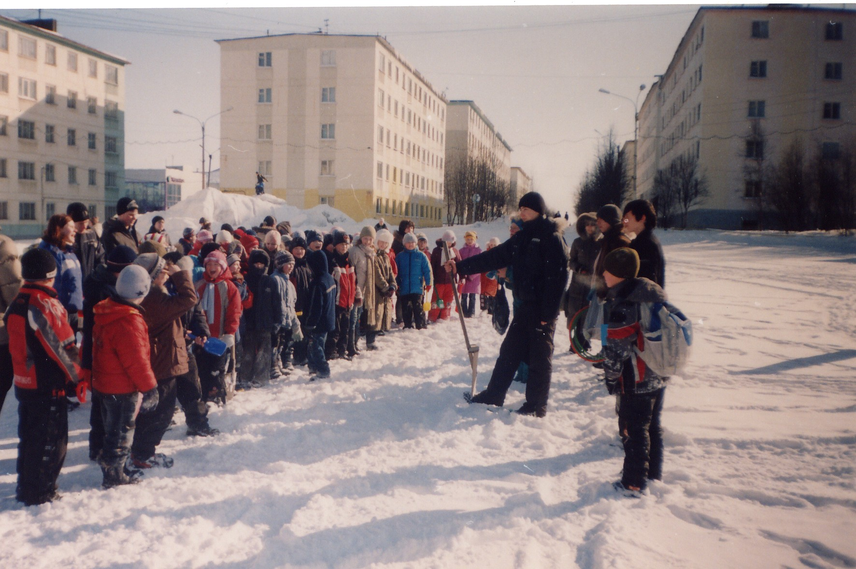 | Солнечным ясным днем 28 марта 2008 года ученики 2-4 классов отправились на традиционные поиски клада. В 12 часов «кладоискатели» с лопатами и лопатками собрались у школы, где был дан старт. По заданному маршруту группы участников поспешили выполнять различные задания на контрольных этапах: где пели, где читали стихи, где считали или хлопали в ладоши. На заключительном этапе ребят ждал «клад» на заснеженном озере. Самыми быстрыми оказались второклассники. Вторыми обнаружили свой клад ученики 4-го класса. Все «кладоискатели» получили сладкие призы, но главным кладом для ребят стал заряд бодрости и энергии, праздничное весеннее настроение накануне каникул.  Подарили ребятам это настроение учителя физкультуры Сокольчук Любовь Николаевна и Долинина Ольга Николаевна, а также активно помогавшие им старшеклассники - ученики 8 и 10 классов. | 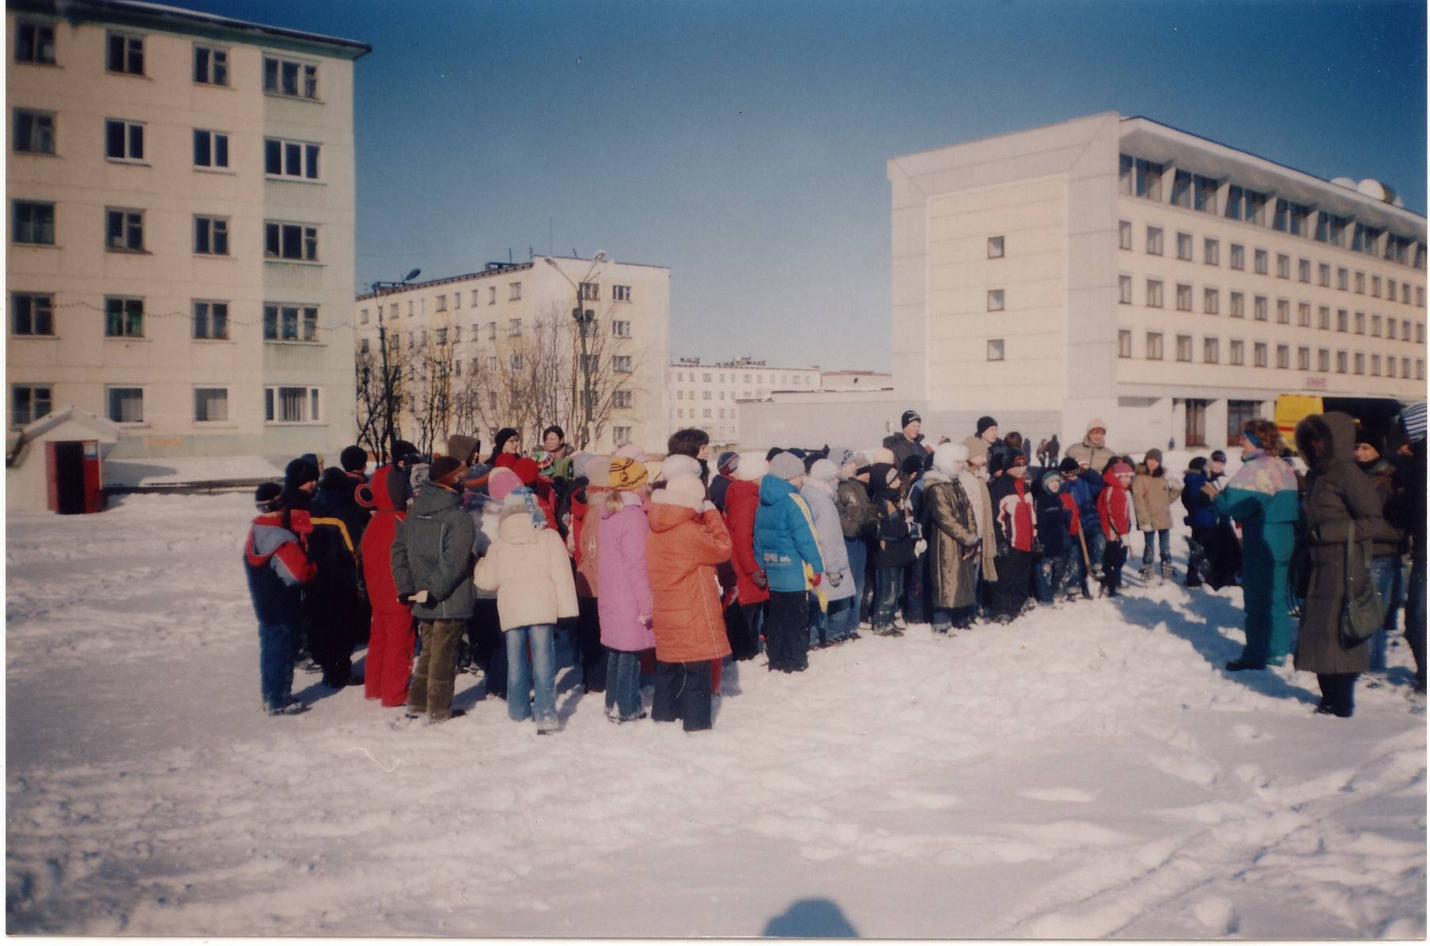
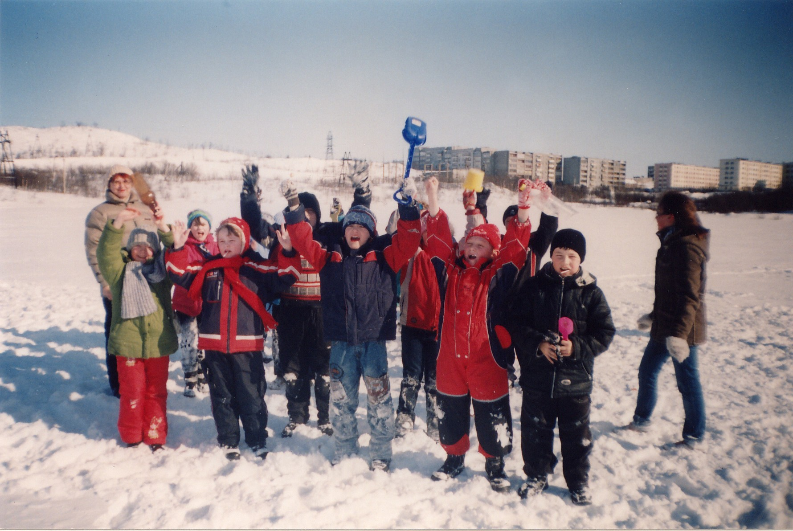 |  | 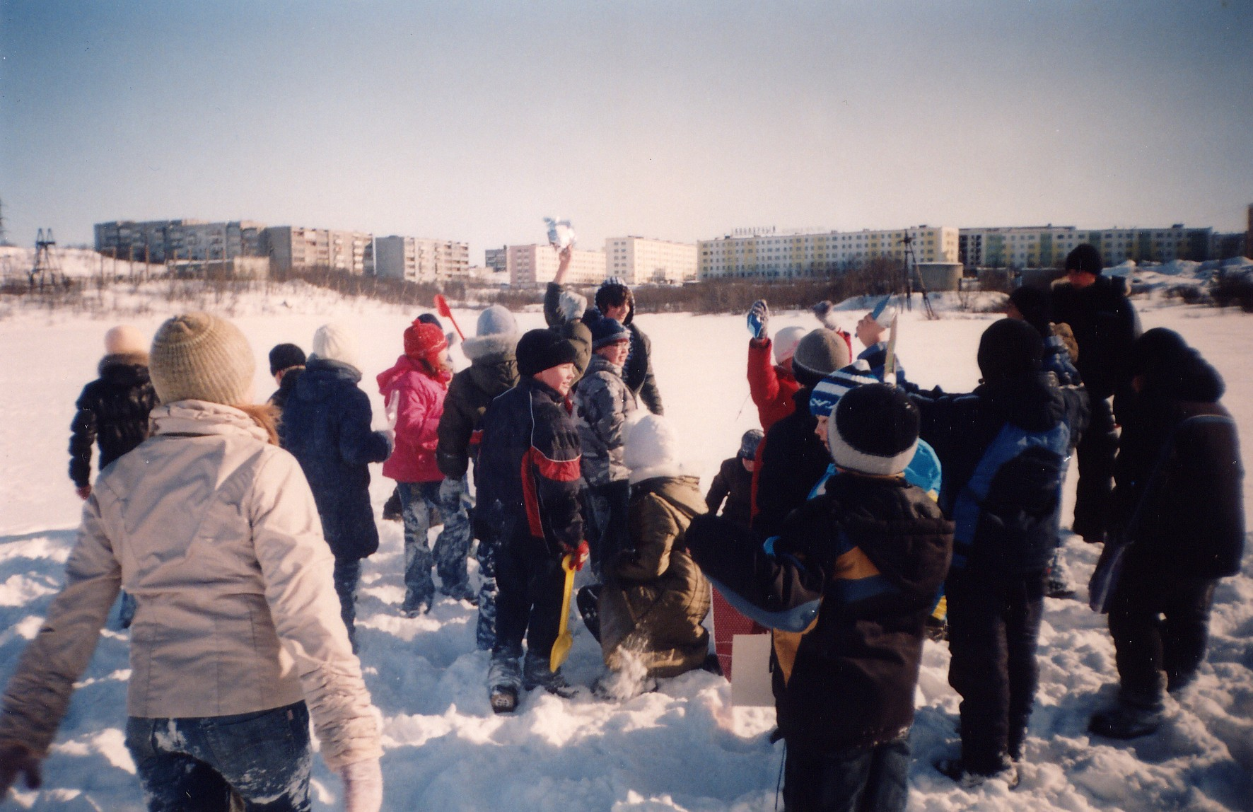
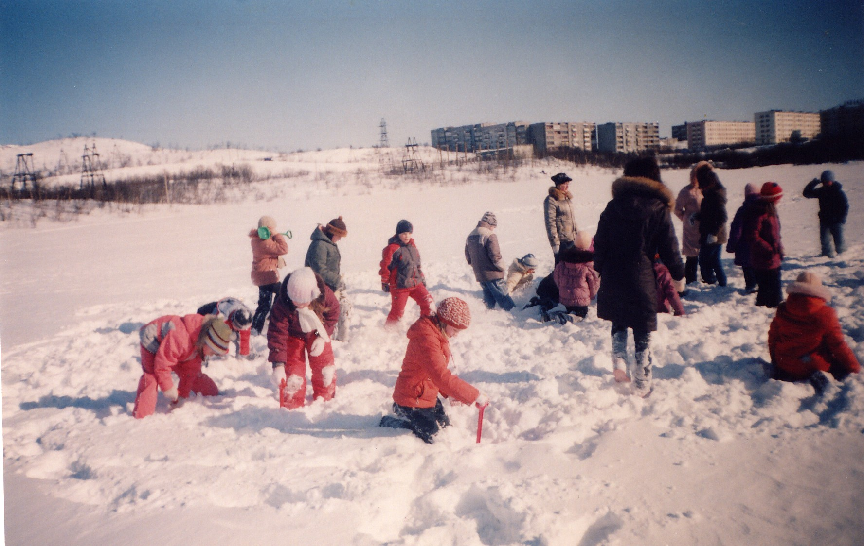 |  | 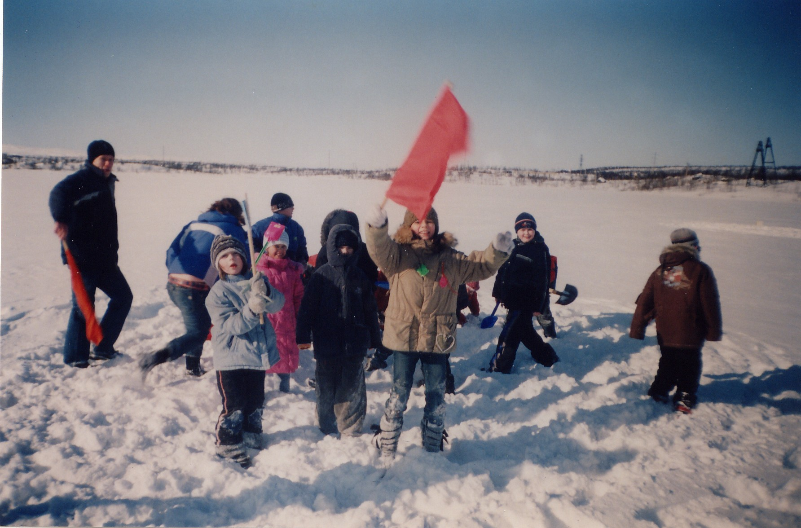
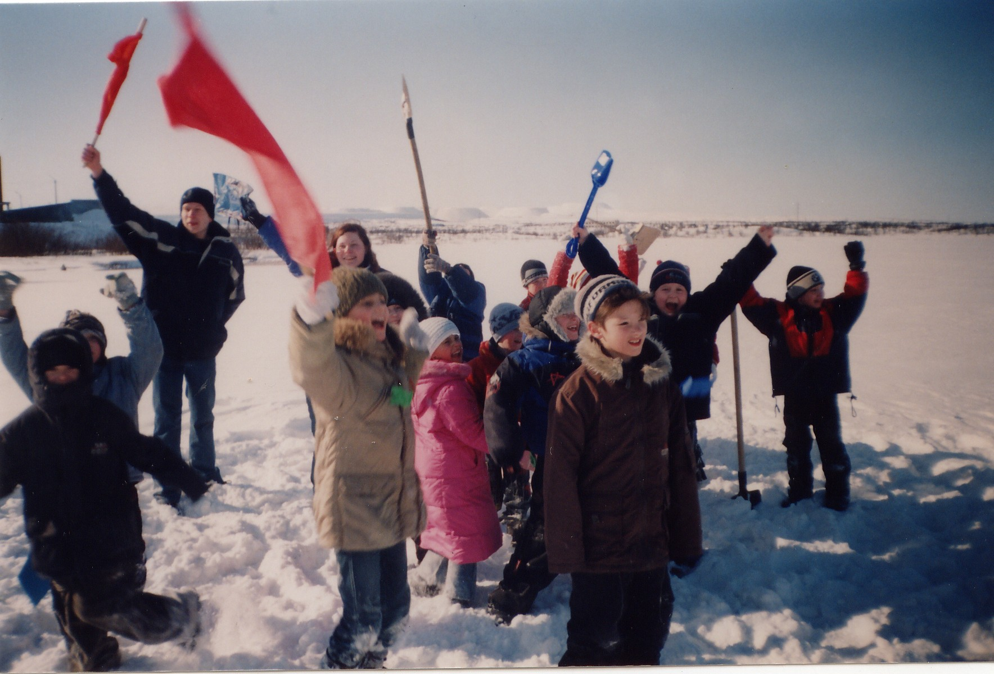 |  | 